МУНИЦИПАЛЬНОЕ БЮДЖЕТНОЕ ОБЩЕОБРАЗОВАТЕЛЬНОЕ УЧРЕЖДЕНИЕ
СРЕДНЯЯ ОБЩЕОБРАЗОВАТЕЛЬНАЯ ШКОЛА «ГОРКИ-X»
143032, Московская область, Одинцовский городской округ, поселок Горки-10, д. 15Б
ИНН 5032036104, КПП 503201001, ОГРН 1035006471500
Тел/факс: 495-634 25 05/495-634 25 06

Статья по специальности: «Педагогика»
Коллективная творческая деятельность как средство развития социокультурной компетенции детей нового типа сознания

Составил:
Гончаренко Г.В.

Данная статья посвящена изучению и рассмотрению становления личности, которая формируется путем не только усвоения опыта и ценностей того или иного общества, но и благодаря творческой деятельности внутри коллектива. Общеизвестно, что творчество является довольно эффективным средством как социального, так и культурного воспитания во все времена, особенно это актуально для современного общества.
Социальная составляющая формируется уже с младшего возраста- первое общение малыша с матерью. Будучи ребенком, человек примеряет на себя различные социальные роли, набирается опыта путем проб и ошибок, формируется как личность благодаря постоянному и сознательно организуемому совершенствованию системы общественного воспитания. Именно поэтому поведение и действия личности, зависят от социально значимых ее качеств: эмоциональный аспект, темперамент, интеллект, знания, умения, навыки и отношения человека к людям. Наравне с социальностью в человеческом сознании складывается и определенная культура, уровень развития которой образуется исходя из знаний, действий и выборов человека.
К этапам процесса становления и развития личности являются:
- Пробуждение- совокупность интеллектуального и эмоционального опыта как первооснова творчества;
- Подражание- освоение идеала творческой деятельности;
- Этап преобразований- применение освоенного идеала и их преобразование в личностных условиях;
- Этап альтернатив- гармонизация творческой деятельности, самореализация, индивидуализация.
Нельзя не согласиться, что такое место, как школа служит не только для образования, но и для развития креативности учащихся. Именно в школьном коллективе у ученика появляется прекрасная возможность проявить многообразие личностных качеств, способность достичь поставленную цель и продемонстрировать свою творческую активность. Различные мероприятия и конкурсы способствуют этому. В свою очередь креативность — это совокупность способностей, природных задатков и склонностей человека, помогающие сформировать творческий потенциал личности и раскрыть творческую активность, приводящую к творческой деятельности.
Известно, что творчество имеет тесную связь с довольно важными аспектами жизнедеятельности человека, а именно самореализации, выплеску эмоций, познанию себя. Через креативность человек может решить свои проблемы, психологически излечиться. Примером тому может послужить такое современное направление, как арт-терапия, которое предполагает использование абсолютно любых средств искусства для выстраивания терапевтических отношений с людьми или для оказания психологической помощи, а также развития детей. Не имеет значения, как ребенок нарисовал мандалу, как он слепил фигурку из пластилина, как сделал оригами или смоделировал объемную картинку из нарезанной бумаги- важно для арт- терапевта быть предельно внимательным, гибким, толерантным к потребностям детей.
Как говорил Джоан Келлог:
«Мандала может восприниматься как капля взятой на анализ крови, по которой можно определить, что за изменения происходят в организме и каков эффект лечения».
Творчество многообразно, раскрывает себя по-разному. Танцы, рисование, лепка, музыка, кулинария и т. д. — все это подразумевает под собой безграничность и разноплановость творчества.
Стоит отметить, что деление человечества на лево- и право- полушарных уже давно в прошлом. Новое время имеет новые требования. Нестандартное мышление и неординарные решения набирают все больше и больше оборотов: от традиционной креативности до финансового дела, недвижимости, страхования и т. д. Чтобы быть успешным, мало уметь писать, считать и читать. Сейчас становится важным понимание центров интуиции и вдохновения, креативных каналов. Согласитесь, ничто сегодня не стоит так дорого, как идея- ведь она нужна абсолютно во всем, в любой сфере деятельности.
Если говорить о способностях, то здесь важно понимать, что у всех они абсолютно индивидуальны. О человеке обычно говорят не просто, что он способен, а именно к чему способен, тем самым указывая на качество его способностей. Что касается творческих способностей, то они формируются и развиваются только в деятельности.
Различают следующие типы творческой деятельности:
- технико-конструктивный,
- научно- логический,
- вербально- поэтический,
- образно- художественный,
- практико-технологический,
- ситуативный,
- музыкально- двигательный.
Развитие креативного мышления основывается на наличии творческой программы в учебном процессе, особенностью которого является более свободный выбор действий, стремление к новому и желание самореализоваться. При этом важно учитывать, что положительный результат будет только тогда, когда в школе создана не только воспитывающая и развивающая, но и психологически здоровая атмосфера. Ее создателем является никто иной, как учитель. Именно его слово играет большую роль в работе с детьми- активизирует восприятие и мотивацию ребенка, развивает ценности, способствует адекватному пониманию чего-либо. Согласитесь, творческий преподаватель куда интереснее. Креативный человек- креатив вокруг. Следовательно, такой учитель будет делать все, чтобы ребенку было увлекательно на его уроках: использовать разнообразные методы и формы работы, прежде всего игровые, чтобы вызывать творческую активность и заинтересованность каждого ученика.
Здесь можно упомянуть слова В. А. Сухомлинского:
«То, что ребёнок обязан запомнить, прежде всего должно быть интересным»
Однако не только педагог находится в зоне внимания школьника. Другое окружение представляет собой коллектив, в данном случае класс. Школьный коллектив – это организация, которая целесообразно выполняет важные социальные функции. Подрастающее поколение не только получает знания и определенный опыт, но и принимает участие в общественной деятельности своего учреждения. И, разумеется, внутреннее общение в коллективе действительно имеет большое значение для каждого из школьников. В свою очередь, преподаватель контролирует это. Важно, чтобы отношения в классе совершенствовались, и постепенно становились по – настоящему коллективистскими. Не стоит рассчитывать, что дружный класс сложится самостоятельно, так сказать, само собой- в итоге все равно положительного результата из этого не получится.
Итак, когда все расставлено по полочкам стоит сказать, что нынешнее время определенно отличается от остальных. Изменяются некоторые ценности, культура, общение. Современное поколение называют поколением «Z», и не с проста. Не только взрослые, но и молодые люди, да даже дети не представляют свою жизнь без интернета. И это поистине становится настоящей проблемой нашего времени. А именно проблемой коммуникабельного характера. Люди перестали общаться, делиться друг с другом именно в разговоре, не в телефоне. Статистика зависимости от социальных сетей позволяет определить количество времени, проведенного онлайн. Ниже представлены результаты опросов учеников 7–11 классов:
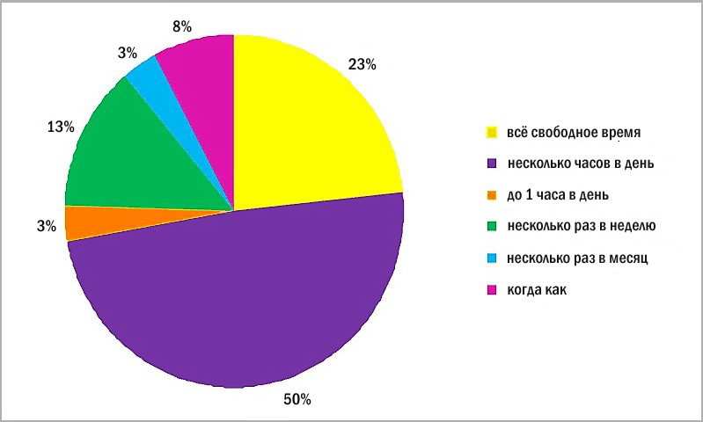
А по результатам социологических исследований около 88% четырехлетних детей выходят в сеть вместе с родителями.
Стоит отметить, что дети по довольно большей части выбирают именно телефон, потому что им неинтересно в реальности. Виртуальный мир помогает расслабиться, отвлечься от бытовых дел, развлечься. И, разумеется, школьные будни становятся настоящими мучениями для учеников. Однако если преподаватель постарается разнообразить часы небольшими играми, конкурсами, внутри коллективными мероприятиями, связанными с темой урока- согласитесь, так звучит намного притягательнее. Также довольно значимыми являются различные события внутри школы. Например, соревнования, выступления на сцене. И детям, конечно, становится намного интереснее пребывать в школе, так как у них формируются определенные коллективы: не только дружный и сплоченный класс, но и группа по интересам. В таких коллективах ребенок по-любому не просто будет пребывать больше времени в реальности, но и будет желать находиться в ней. Ведь он начнет коммуницировать, искать свое я, самосовершенствоваться, понимать значение культуры, набирать опыт и, разумеется, учиться созидать. А это то, что действительно необходимо для современного общества.

Список источников:

- Таранина Е. Практикум по арт- терапии в работе с детьми ( Библиотека Арт- терапевта).- М.; ООО « Вариант» 2019.- 250с.;
- Привет Солнце! Йога+ образ жизни для здоровья, счастья, и развития детей/ Анастасия Кокеева. – Москва: Эксмо, 2018.- 224с.: ил.- ( Гармония души и тела);
- сайт http://security.mosmetod.ru/internet-zavisimosti/127-statistika-internet-zavisimosti-u-rossijskikh-podrostkov
- Кукушин В.С. Теория и методика воспитательной работы: Учебное пособие. Издательство 2-е - Москва: ИКЦ «Март», 2004. - 352 с.
- Креативный ребёнок: Диагностика и развитие творческих способностей
/ Серия «Мир вашего ребёнка». – Ростов н/Д: Феникс, 2004. – 416 с.; цв. илл.
- Организация школьного климата. Сборник материалов. - Калуга: издательство Н. Бочкаревой, 2001. - 260 с.
- Педагогически-энциклопедический словарь / Главный редактор Б.М. Бим - Бад. - М: БРЭ, 2002. - 528 с.
- Немов Р.С. Психология: Учебник для студентов высших педагогических заведений: Психология образования. - 608 с.

